MS/MOBILISER LE LANGAGE DANS TOUTES SES DIMENSIONS : L’ECRIT

Savoir trier des mots avec un référent
Découpe les étiquettes et colle-les dans la colonne qui convient

poule | poule
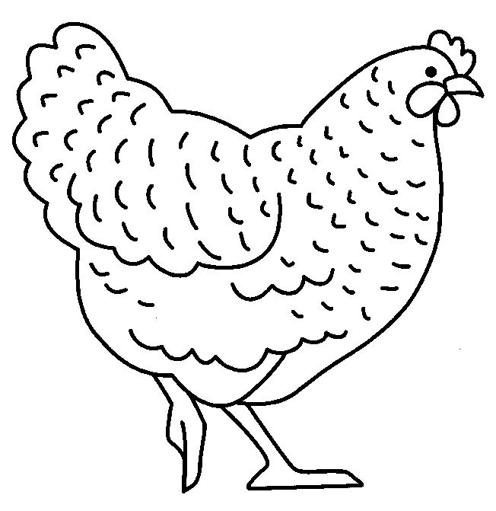

poule | poulet | poule
poulie | poule | boule
poule | pouce | poule
poulpe | poule | pluie
poule | poutre | poule
poux | poule | pouls
poule | poule | moule

